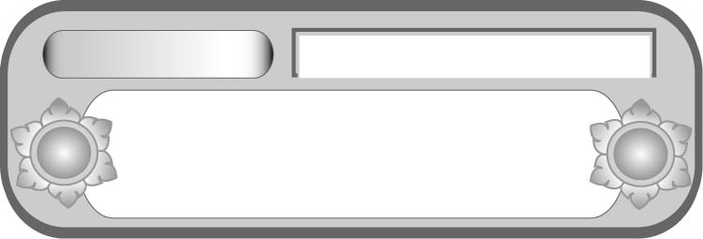
หน่วยการเรียนรู้ที่ ๑๒
ฟัง ดู รู้สนทนา...ภาษาสื่อสาร

เรื่องที่ ๕ มารยาทในการฟัง การดู และการพูด

แผนการจัดการเรียนรู้ เรื่อง ฟัง ดู พูด...รู้สื่อสาร


ชั้นประถมศึกษาปีที่ ๕ เวลา ๑ ชั่วโมง

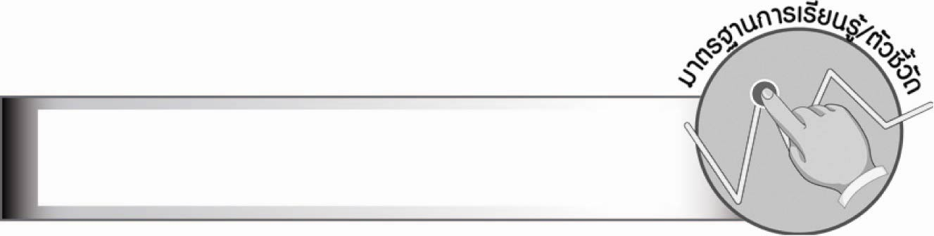
มาตรฐานการเรียนรู้/ตัวชี้วัด

มาตรฐานการเรียนรู้
มาตรฐาน ท ๓.๑ สามารถเลือกฟังและดูอย่างมีวิจารณญาณ และพูดแสดงความรู้ ความคิด
และความรู้สึกในโอกาสต่าง ๆ อย่างมีวิจารณญาณและสร้างสรรค์
ตัวชี้วัด
ท ๓.๑ ป. ๕/๕ มีมารยาทในการฟัง การดู และการพูด

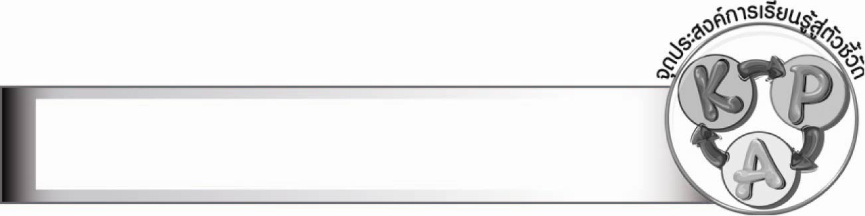
จุดประสงค์การเรียนรู้สู่ตัวชี้วัด

๑. อธิบายมารยาทในการฟัง การดู และการพูด (K)
๒. ปฏิบัติตนเป็นผู้มีมารยาทในการฟัง การดู และการพูด (P)
๓. เห็นความสำคัญของการมีมารยาทในการฟัง การดู และการพูด (A)

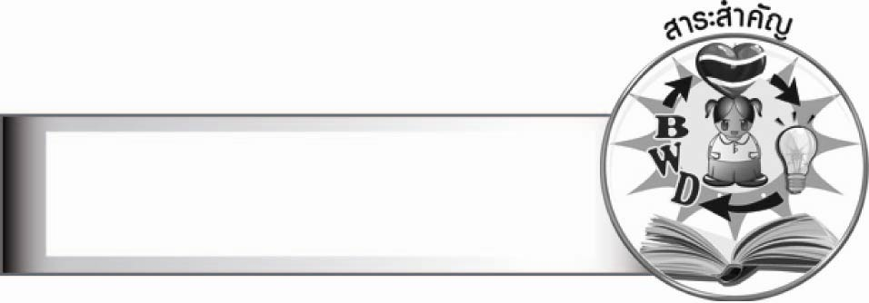
สาระสำคัญ

การมีมารยาทในการฟัง การดู และการพูด ทำให้การสื่อสารมีประสิทธิภาพ และเป็นมารยาททางสังคมที่พึงปฏิบัติ

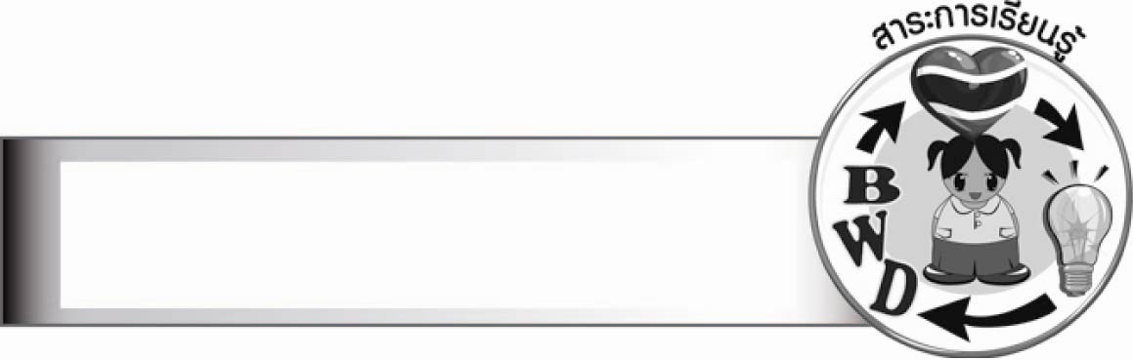
สาระการเรียนรู้

มารยาทในการฟัง การดู และการพูด

สมรรถนะสำคัญของผู้เรียน

๑. ความสามารถในการสื่อสาร
- ทักษะการอ่าน
- ทักษะการเขียน
- ทักษะการฟัง การดู และการพูด
๒. ความสามารถในการคิด
- การวิเคราะห์
- การจัดระบบความคิดเป็นแผนภาพ
- การประยุกต์/การปรับปรุง
- การสรุปความรู้
- การประเมินค่า
๓. ความสามารถในการแก้ปัญหา
๔. ความสามารถในการใช้ทักษะชีวิต

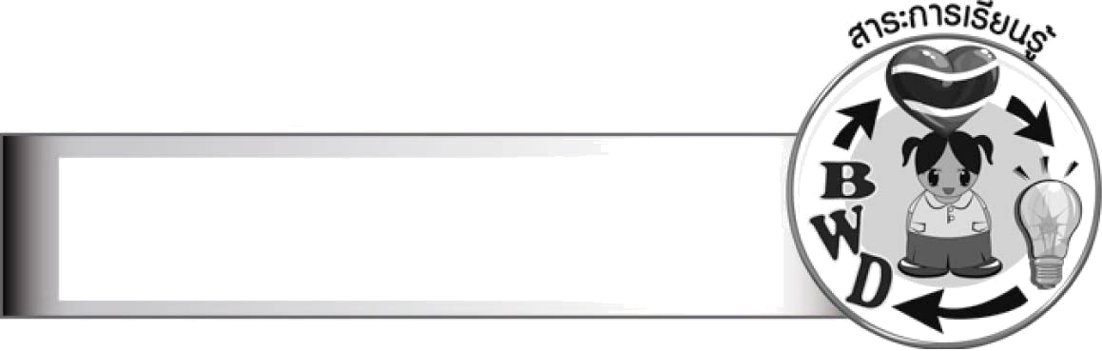
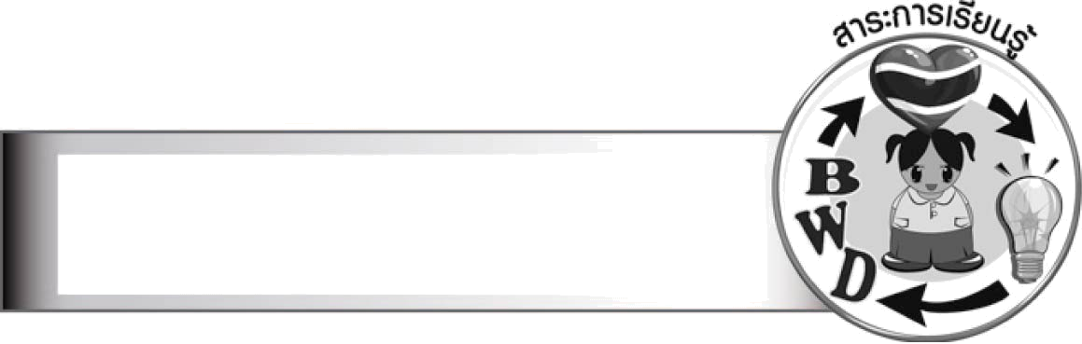
คุณลักษณะอันพึงประสงค์

ใฝ่เรียนรู้
ตัวชี้วัดที่ ๔.๑ ตั้งใจ เพียรพยายามในการเรียนและเข้าร่วมกิจกรรมการเรียนรู้
มุ่งมั่นในการทำงาน
ตัวชี้วัดที่ ๖.๑ ตั้งใจและรับผิดชอบในการปฏิบัติหน้าที่การงาน
ตัวชี้วัดที่ ๖.๒ ทำงานด้วยความเพียรพยายามและอดทนเพื่อให้งานสำเร็จตามเป้าหมาย
รักความเป็นไทย
ตัวชี้วัดที่ ๗.๒ เห็นคุณค่าและใช้ภาษาไทยในการสื่อสารได้อย่างถูกต้องเหมาะสม

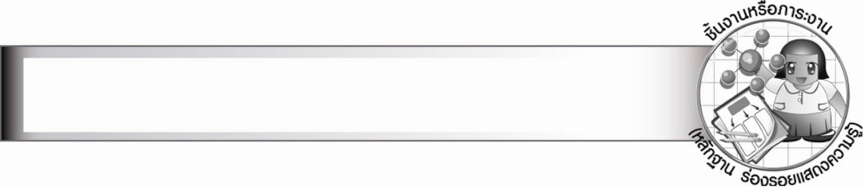
ชิ้นงานหรือภาระงาน (หลักฐาน ร่องรอยแสดงความรู้)
ใบงาน เรื่อง มารยาทในการฟัง การดู และการพูด
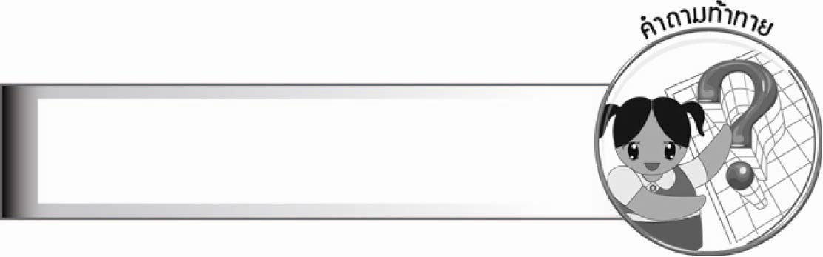

คำถามท้าทาย

ถ้าทุกคนไม่มีมารยาทในการฟัง การดู และการพูดจะมีผลอย่างไรบ้าง
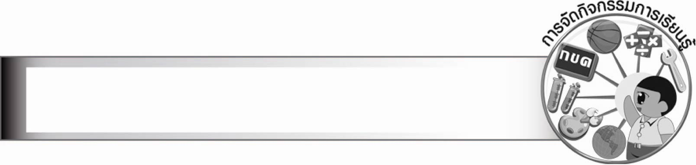
การจัดกิจกรรมการเรียนรู้

๑. นักเรียนร่วมกิจกรรมเกม “พูดอย่าให้ผิด” มีจุดประสงค์เพื่อฝึกสมาธิในการพูดไม่ให้ผิดพลาด โดยนักเรียนดูบัตรข้อความที่ฝึกพูดทีละข้อความ ได้แก่
“ยักษ์ใหญ่ ยักไหล่ ไปไล่ยักษ์เล็ก”
“ระนอง - ระยอง - ยะลา”
“เช้ากินผัดฟัก เย็นกินฟักผัด”
ให้นักเรียนฝึกพูดทีละคู่ผลัดกันพูดแต่ละข้อความ คนละ ๓ ครั้ง เร็ว ๆ อย่างต่อเนื่อง ผู้ที่พูดไม่ผิด ไม่ติดขัด เป็นผู้ชนะ จากนั้นให้นักเรียนร่วมกันสนทนาถึงความสำคัญของการพูดที่ถูกต้องและชัดเจน
๒. ให้นักเรียนศึกษาความรู้เรื่อง มารยาทในการฟัง การดู และการพูด
๓. ให้นักเรียนร่วมกันบอกความรู้เกี่ยวกับมารยาทในการฟัง การดู และการพูด เป็นแผนภาพความคิดบนกระดาน
๔. ให้นักเรียนร่วมกันสนทนาเกี่ยวกับมารยาทในการฟัง การดู และการพูดที่นักเรียนเคยปฏิบัติและไม่เคยปฏิบัติ
๕. ให้นักเรียนทำใบงานที่ ๒๔ เรื่อง มารยาทในการฟัง การดู และการพูด
๖. ให้นักเรียนแบ่งกลุ่ม กลุ่มละ ๓ - ๕ คน ร่วมกันหาวิธีแก้ไขบุคคลที่ไม่มีมารยาทในการฟัง การดู และการพูด อย่างสร้างสรรค์และนำไปใช้ได้จริง แล้วออกมานำเสนอหน้าชั้นเรียน
๗. ให้นักเรียนกลุ่มเดิมร่วมกันอภิปรายถึงความสำคัญและประโยชน์ของการมีมารยาทในการฟัง การดู และการพูด แล้วออกมานำเสนอหน้าชั้นเรียน
๘. ให้นักเรียนและครูร่วมกันสรุปความรู้ ดังนี้
๏ การมีมารยาทในการฟัง การดู และการพูด ทำให้การสื่อสารมีประสิทธิภาพ และเป็นมารยาททางสังคมที่พึงปฏิบัติ
๙. ให้นักเรียนร่วมกันแสดงความคิดเห็น โดยครูใช้คำถามท้าทาย ดังนี้
๏ ถ้าทุกคนไม่มีมารยาทในการฟัง การดู และการพูดจะมีผลอย่างไรบ้าง

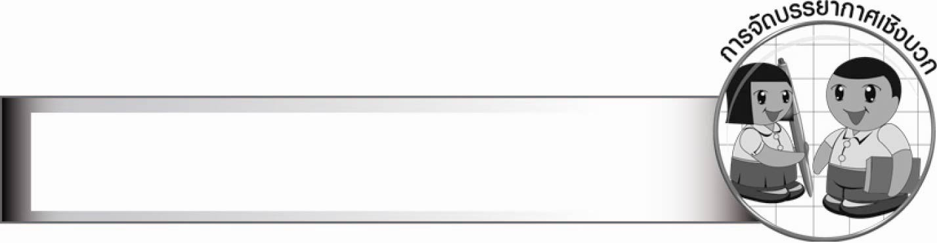
การจัดบรรยากาศเชิงบวก

ให้นักเรียนสนทนาเกี่ยวกับมารยาทในการฟัง การดู และการพูด ครูชมเชยนักเรียนที่ปฏิบัติตนเป็นผู้มีมารยาทที่ดี และให้คำแนะนำนักเรียนที่ยังปฏิบัติตนเป็นผู้มีมารยาทไม่ดีนัก

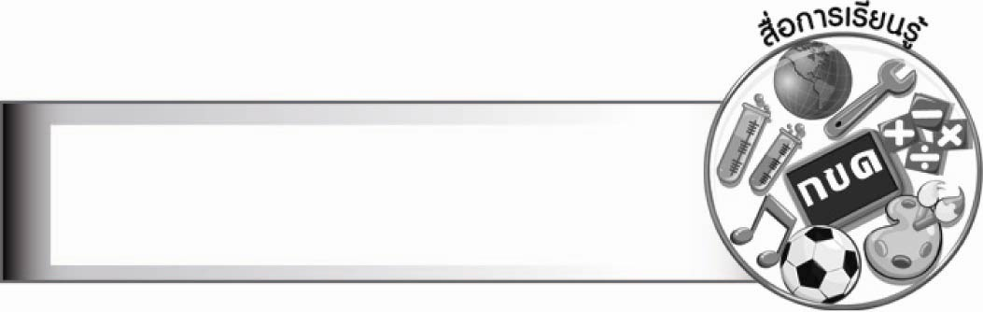
สื่อการเรียนรู้

ใบงาน

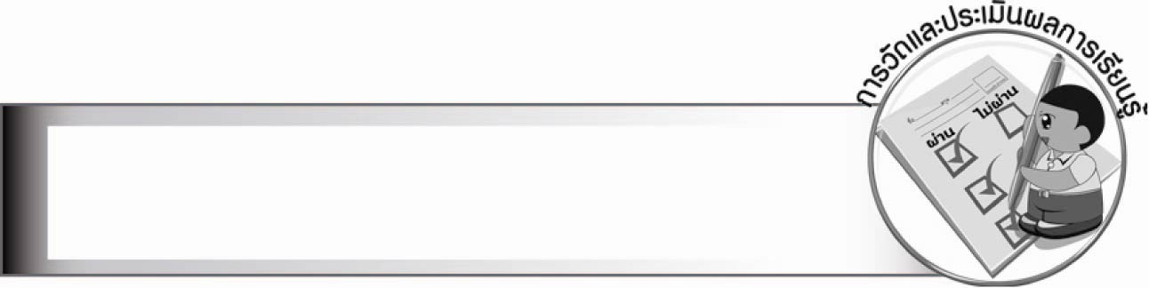
การวัดและประเมินผลการเรียนรู้

๑. วิธีการวัดและประเมินผล
๑.๑ สังเกตพฤติกรรมของนักเรียนในการเข้าร่วมกิจกรรม
๑.๒ สังเกตพฤติกรรมของนักเรียนในการเข้าร่วมกิจกรรมกลุ่ม
๑.๓ ตรวจใบงานที่ ๒๔
๒. เครื่องมือ
๒.๑ แบบสังเกตพฤติกรรมการเข้าร่วมกิจกรรม
๒.๒ แบบสังเกตพฤติกรรมการเข้าร่วมกิจกรรมกลุ่ม
๓. เกณฑ์การประเมิน
๓.๑ การประเมินพฤติกรรมการเข้าร่วมกิจกรรม
ผ่านตั้งแต่ ๒ รายการ ถือว่า ผ่าน
ผ่าน ๑ รายการ ถือว่า ไม่ผ่าน
๓.๒ การประเมินพฤติกรรมการเข้าร่วมกิจกรรมกลุ่ม
คะแนน ๙ - ๑๐ ระดับ ดีมาก
คะแนน ๗ - ๘ ระดับ ดี
คะแนน ๕ - ๖ ระดับ พอใช้
คะแนน ๐ - ๔ ระดับ ควรปรับปรุง

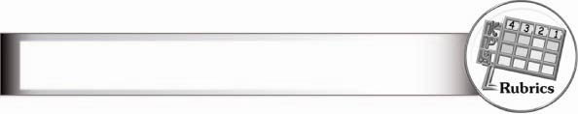
การประเมินใบงานนี้ ให้ผู้สอนพิจารณาจากเกณฑ์การประเมินผลตามสภาพจริง (Rubrics)
เรื่อง มารยาทในการฟัง การดู และการพูด
การประเมินผลตามสภาพจริง (Rubrics)
ระดับคะแนน  เกณฑ์การประเมิน | ๔ | ๓ | ๒ | ๑
มารยาทในการฟัง  การดู และการพูด | มีมารยาทในการฟัง  การดู และการพูด  อยู่เสมอ จนเป็นนิสัย  สามารถประเมิน  และปรับปรุง  ตนเองได้ รวมทั้ง  แนะนำให้ผู้อื่น  ปฏิบัติด้วย | มีมารยาทในการฟัง  การดู และการพูด  อยู่เสมอ จนเป็นนิสัย สามารถประเมิน  และปรับปรุง  ตนเองได้ | มีมารยาทในการฟัง  การดู และการพูด  เกือบตลอดเวลา  แต่ไม่สามารถ  ประเมินตนเอง  เพื่อปรับปรุง  ข้อบกพร่องได้  ต้องให้ผู้อื่นแนะนำ | มีมารยาทในการฟัง  การดู และการพูด  เป็นบางเวลา  และรู้สึกตัว  เมื่อมีผู้แนะนำ

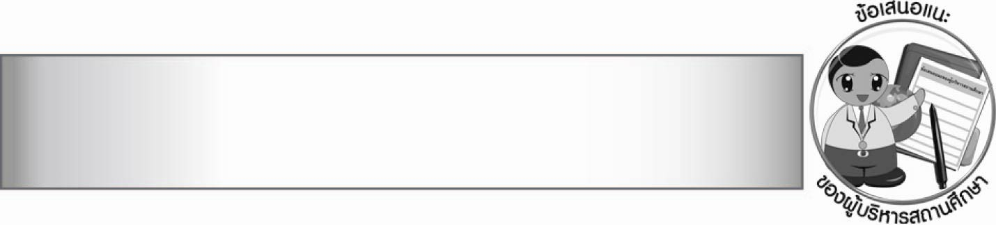
ข้อเสนอแนะของผู้บริหารสถานศึกษา

________________________________________________________________________________
________________________________________________________________________________
________________________________________________________________________________
________________________________________________________________________________
________________________________________________________________________________
________________________________________________________________________________
________________________________________________________________________________
________________________________________________________________________________
________________________________________________________________________________
________________________________________________________________________________
________________________________________________________________________________
________________________________________________________________________________
________________________________________________________________________________
________________________________________________________________________________
________________________________________________________________________________
________________________________________________________________________________
________________________________________________________________________________
________________________________________________________________________________
________________________________________________________________________________
________________________________________________________________________________
________________________________________________________________________________
________________________________________________________________________________
________________________________________________________________________________
________________________________________________________________________________
________________________________________________________________________________

ลงชื่อ________________________ (ผู้บริหารสถานศึกษา)
(_______________________)
_______/________/_______


บันทึกหลังการสอน

ผลการจัดการเรียนการสอน

_______________________________________________________________________________
_______________________________________________________________________________
_______________________________________________________________________________
_______________________________________________________________________________
_______________________________________________________________________________
_______________________________________________________________________________

ปัญหา/อุปสรรค

_______________________________________________________________________________
_______________________________________________________________________________
_______________________________________________________________________________
_______________________________________________________________________________
_______________________________________________________________________________
_______________________________________________________________________________

แนวทางแก้ไข

_______________________________________________________________________________
_______________________________________________________________________________
_______________________________________________________________________________
_______________________________________________________________________________
_______________________________________________________________________________
_______________________________________________________________________________

ลงชื่อ________________________ (ผู้บันทึก)
(________________________)
________/_______/_______

